FICHA TÉCNICA

DATOS GENERALES DEL PROYECTO

Nombre del proyecto | IMPLEMENTACIÓN DE SISTEMAS SILVOPASTORILES E INVERSIÓN PREDIAL PARA EL FORTALECIMIENTO PRODUCTIVO, TÉCNICO Y ORGANIZACIONAL A 100 PRODUCTORES GANADEROS DEL MUNICIPIO DE VILLAGARZON- PUTUMAYO.
Departamento(s) | PUTUMAYO
Municipio(s) | VILLAGARZON
Línea productiva | GANADERIA
Familias Participantes | 100
Organización (es) Fortalecida (s) | Comité de Ganaderos y Productores Pecuarios de Villagarzón
ID Iniciativa (s) PDET |  | 1186885223872
Duración del proyecto (meses) |  | Doce (12) meses de ejecución

DATOS DE LOS PARTICIPANTES DEL PROYECTO

Total de Familias | 100

Campesinos | Víctimas | Étnicos (Afro, Room e Indígenas) | Mujeres | Jóvenes
381 | 32 | 0 | 192 | 58

Productores
- Número: 100
- Características de los productores: La población objetivo son 381 personas representadas en 100 familias, donde el núcleo familiar promedio es de 4 personas de las 30 veredas priorizadas por el proyecto, entre las cuales, 189 son hombres y 192 mujeres. Estas familias en su mayoría pertenecen al Comité de Ganaderos y Productores Pecuarios del Municipio de Villagarzón y su principal actividad económica es la ganadería de la línea doble propósito. El 30.70% de la población está en edades entre los 0 a 14 años, el 9.44% entre los 15 a 19 años, el 49,86 % entre 25 a 59 y el 10% mayor a 60 años. Entre el grupo de participantes se tienen 55 mujeres y 45 hombres.

Organización, Grupo Asociativo o Comunitario Fortalecido
- Nombre: Comité de Ganaderos y Productores Pecuarios de VillaGarzón.
- Nit: 846002947-8
- Descripción: Desarrollar labores que contribuyan al fortalecimiento de la ganadería y demás actividades pecuarias y por ende el mejoramiento de las condiciones de la calidad de vida de los asociados.

LOCALIZACIÓN DEL PROYECTO

a población afectada son 1764 personas de la zona rural, con pequeñas y medianas actividades ganaderas, representadas en 426 familias de 30 veredas representativas del municipio a saber, (San Vicente, San Rafael, Albania, Villahermosa, La Castellana, Urcusique, Naranjito, Eslabón, La Palanca, Islandia, La Eme, Las Toldas, Mezon, El Guineo, La Esperanza, Diamantes, San Isidro, Porvenir, Canangucho, El Carmen, San Fernando, El Dorado, La Gaitana, Champagnat, La Cofania, Cafelína, La Paz, San Fidel, Brisas Del Guineo y La Candelaria).según datos establecidos por la organización( PROCOMPITE-SOCODEVI 2017), para la región.

Ilustración 1. Ubicación específica de la alternativa.
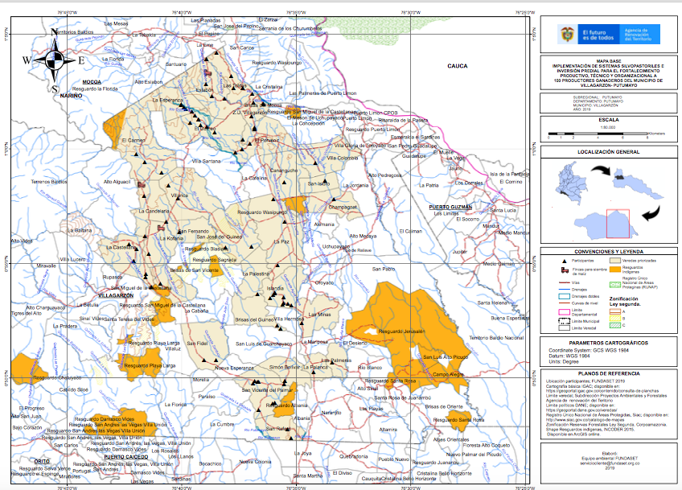
Fuente Elaboración propia, ART, 2019

En la siguiente tabla se expone la descripción de la zona en relación con los requerimientos de la línea productiva.

Tabla 1. Zona del proyecto y Requisitos cultivo de cacao
Características Clima
Altura sobre el nivel del mar (m.s.n.m.) |  | 426 msnm
Temperatura media anual (°C) |  | 25ºc promedio
Precipitación anual (mm) |  | 4300mm
Humedad relativa % |  | 84 % promedio
Radiación Solar |  | 2056.1 horas/mes. cal/cm2
Característica suelo
UCS | LUB
UCS_F | LUBcd
PAISAJE | Lomerío fluvio-gravitacional
CLIMA | Cálido muy húmedo
TIPO_RELIE | Planas y ligeramente onduladas
LITOLOGÍA | Arcillolitas y Limotas
CARACTERÍSTICA | Suelos típicos de la amazonia colombiana de frágil degradación, estos suelos son de origen sedimentario de llanuras residuales, aluviales de los ríos amazónicas, su conservación se realiza mediante la siembra de forestales, profundos, bien drenados,
COMPONENTE | Elevaciones topográficas con una altura baja, en general menor a 50 metros sobre su nivel de base local, de morfología colinada, laderas cóncavas o convexas, suavemente inclinadas y con drenaje divergente (Su origen está relacionado con procesos de meteorización y erosión intensa que afectan rocas blandas o friables como las lodolitas y arenitas del Grupo Orito y las Formaciones Villeta y Rumichaco.
PERFIL | GV-17; GV-46
PORCENTAJE | 60,20
Capacidad Suelo
UCS_CP | VIts-2
CLASE | VI
SUBCLASE | Ts
GRUPO MANEJO | 2
PRINCIPALES | Los suelos se caracterizan por presentar relieve moderado a fuertemente inclinado, con pendientes 7-25%, drenaje natural bueno a moderadamente excesivo, existe pedregosidad en el perfil y en la superficie, susceptibilidad alta a la degradación
USO PRINCIPAL | Los limitantes para el uso de las tierras los constituyen las pendientes moderadamente fuertes, la profundidad efectiva superficial y el bajo contenido de nutrientes
USOS RECOMENDADO | La unidad tiene aptitud forestal con fines de conservación, protección y producción, la actividad silvopastoril es la más adecuada
Fuente: Página web Alcaldía Municipal de Villagarzón, Putumayo disponible en https://www.municipio.com.co/municipio-villa-garzon.html

OBJETIVOS DEL PROYECTO

Objetivo general

Establecer estrategias de producción de forraje, rotación de potreros y maquinaria agrícola en las fincas de pequeños y medianos productores ganaderos del municipio de Villagarzón, Putumayo, con la implementación de sistemas silvopastoriles

Objetivos específicos
- Implementar un sistema de manejo de Cerca eléctrica solar en 86 explotaciones ganaderas.
- Aumentar la disponibilidad de forrajes coservados (ensilaje y bancos de forraje) en 1000 toneladas para la alimentación del ganado de carne y leche de pequeños y medianos productores en el Municipio de Villa Garzón Putumayo.
- Fortalecer el acceso a maquinaria e implementos para la producción y conservación de ensilaje.
- Realizar asistencia técnica y capacitación a nivel productivo para el mejoramiento y optimización de los sistemas de producción y alimentación ganadera del municipio.
- Fortalecer el proceso organizacional, administrativo y comercial de las asociaciones involucradas en el proceso.

DESCRIPCIÓN COMPONENTES Y ACTIVIDADES

Componente 1. Implementar sistema de manejo de cerca eléctrica solar en 86 explotaciones ganaderas.
1.1.Actividad 1: Implementación de un sistema de cerca eléctrica solar para 4 hectáreas en 100 explotaciones ganaderas.
1.2. Actividad 2: Mano de obra para la instalación de cercas eléctricas.

Componente 2. Aumentar la disponibilidad de forraje en 1.000 toneladas para la implementación del ganado de carne y leche de pequeños y medianos productores.
2.1.Actividad 1: Implementación de 20 has de maíz para la conservación de forrajes con la técnica de ensilaje.
2.2. Actividad 2: Implementación de bancos de forraje y pastos de corte para la elaboración de ensilaje (0,5ha/beneficiario) un total de 50 has.
2.3. Actividad 3: Mano de obra para el establecimiento de de bancos de forraje en 100 predios ganaderos del municipio.

Componente 3. Fortalecer el acceso a maquinaria e implementos para la producción de ensilajes.
3.1. Actividad 1: Realizar la adquisición de maquinaria e implementos par la producción y elaboración de ensilaje.

Componente 4. Realizar asistencia técnica y capacitación a nivel productivo para el mejoramiento y optimización de los sistemas de producción y alimentación ganadera del municipio.

4.1. Actividad 1: Realizar Asistencia técnica integral y capacitación en el componente técnico, productivo, sanitario, reproductivo y asociativo a 100 productores ganaderos del municipio de Villagarzon.

Componente 5. Fortalecer el proceso organizacional, administrativo y comercial de la asociación involucrada en el proceso.

4.1. Actividad 1: Realizar asistencia técnica en fortalecimiento asociativo y de comercialización.

Tabla 2 Metas del proyecto

Objetivo | Producto | Actividad
Implementar un sistema de manejo de Cerca eléctrica solar en 86 explotaciones ganaderas. | 86 Unidades productivas con cerca elétrica. 100 planes de majeo y rotación de potreros | Implementación de un sistema de cerca eléctrica solar para 4ha en 86 explotaciones
Aumentar la disponibilidad deforraje en 1000 toneladas para la alimentación del ganado de carne y leche de pequeños y medianos productores. | 20 ha sembraddas de forraje verde para ensilaje | Implementación de 20 ha de maíz para ensilaje
 | 50 ha en bancos de forraje | Banco de forrajes y pastos de corte para la producción de ensilaje (0.5ha/beneficiario
Fortalecer el acceso a maquinaria e implementos para la producción de ensilaje. | Banco de maquinaria | Adquisición de maquinaria e implementos para ensilaje.
Realizar asistencia técnica y capacitación a nivel productivo para el mejoramiento y optimización de los sistemas de producción y alimentación ganaderas del municipio. | 100 productores capacitados | Asistencia técnica integral y capacitación en el componente técnico, productivo, sanitario, reproductivo y asociativo a 100 productores beneficiarios.
Fortalecer el proceso organizacional, administrativo y comercial de la asociación involucrada en el proceso. | 1 asociación con fortalecimiento empresarial y comercial | Asistencia técnica fortalecimiento asociativo y de comercialización

ESPECIFICACIONES TÉCNICAS

Personal
- Contratación de 5 profesionales productivos y 1 profesional organizacional.

Tabla 3.Especificaciones de personal
ACTIVIDAD | CANTIDAD / UNIDAD | OBSERVACIONES
Zootecnista, Medico Veterinario, Ingeniero Agrono o Administrador de Empresas Agropecuarias. | 1  Coordinador del proyecto. | Formación Académica Mínima: Titulo profesional en Zootecnia, Medicina Veterinaria, Ingeniero Agronomo o Administrador de empresas Agropecuarias.  Experiencia General / Específica Mínima: Tres (3) años de experiencia general en producción agropecuaria, debe tener por lo menos dos (2) años de experiencia específica en coordinación y ejecución de proyectos.
Profesional socio empresarial | 1  profesional | Formación Académica Mínima: Título profesional clasificado en el siguiente Núcleo Básico del Conocimiento – NBC: Trabajo Social, Psicólogo, Politología, Antropología . Tarjeta profesional en los casos requeridos por la Ley.  Experiencia General / Específica Mínima: un (1) año de experiencia general, de los cuales, debe tener por lo menos seis (6) meses de experiencia específica en acompañamiento socio- Organizacional en proyectos agropecuarios.
Técnicos | 3 Profesionales agropecuarios | Formación Académica Mínima: Título profesional en ciencias agropecuarias, Medicina veterinaria, Medicina veterinaria y zootecnia, zootecnista, administrador de empresas agropecuarias.  Experiencia General / Específica Mínima: veinte cuarto (24) meses de experiencia en acompañamiento técnico y extensión rural agropecuaria, con enfacis en trabajo con comunidades rurales.
Técnicos | 1 Profesional ambiental | Formación Académica Mínima: Título profesional en ingeniería ambiental, o afines.  Experiencia General / Específica Mínima: veinti cuatro (24) meses de experiencia en acompañamiento técnico y extensión rural agropecuaria, con enfacis en trabajo con comunidades rurales.

Especificaciones del material vegetal tener en cuenta los siguientes aspectos:
Sobre el material vegetal tener en cuenta los siguientes aspectos:
Tabla 4. Especificaciones del material vegetal
Plántulas de sombrío permanente_
Material vegetal | El maíz (HR-661), es una planta anual, está dentro de los cereales fundamentales para la alimentación humana y animal, posee características morfológicas que le permiten adaptarse a diversidad de suelos y factores climáticos, siempre y cuando se les proporcione el manejo agronómico adecuado. Esta variedad se caracteriza por una amplia producción de maíz para ensilaje
Mecanización y preparación para la siembra | Las áreas destinadas para la siembra y producción del ensilaje del maíz tienen limitaciones de acceso de maquinaria, por el tiempo de suelo con capas de M.O superficiales de menos de 30cm de profundidad y suelos arcillosos de difícil manejo. Por tal motivo en los lotes 4 seleccionados se manejará la labranza mínima que es un método beneficioso para agricultores que tienen terrenos inclinados o con buen drenaje, ya que disminuye la erosión; también permite una mayor retención de humedad al no remover ni exponer el suelo a la acción del viento.
Densidad de Siembra | Para la siembra en los lotes seleccionados se recomienda manejar una densidad de siembra de semilla 30 Kg/ha. Sin embargo, en la Guía de Identificación de problemas en la producción de maíz tropical del CIMMYT (1), se sugiere considerar un 20 % como pérdida. Finalmente, es recomendable trabajar con un margen de seguridad, sembrando un 5-10 % arriba de lo estimado de acuerdo a las consideraciones anteriores. Por lo tanto para la intervención se manejará un 5% de semilla adicional por ha. La cantidad de semilla que se determinó para siembra es de 31,5 Kg/ha
Siembra | Para la intervención se plantea hacer una siembra escalonada con diferencia de 5-10 días entre bloque para un total de 5 lotes de 1 ha.
Plan de Fertilización | La aplicación se realizará de acuerdo al tipo de suelo y necesidades nutricionales de cada uno de los puntos donde se va a efectuar la siembra. La fertilización básica recomendada para 1 ha es: N: 187kg/ha de nitrógeno (N); 38kg/ha de fósforo (P); 192kg/ha de potasio (K); 38kg/ha de calcio (Ca); 44kg/ha de magnesio (Mg); 22kg/ha de azufre (S) (Deras, 2014). Las fuentes para cada uno de estos elementos son
Cosecha | a) Cortar una mazorca por la mitad. b) Identificar la proporción que tiene el grano entre la parte lechosa y laparte pastosa.c) El momento ideal es cuando la proporción es 50% lechoso - 50%pastoso
Ensilaje | El ensilaje es la fermentación de los carbohidratos solubles del grano y del forraje por medio de bacterias que producen ácido láctico en condiciones anaeróbicas. El producto final es la conservación del alimento porque la acidificación del medio inhibe el desarrollo de microorganismos. Este proceso sirve para almacenar alimento en tiempos de cosecha y suministrarlo en tiempo de escasez, conservando calidad y palatabilidad a bajo costo, permitiendo aumentar la disponibilidad de materia seca para los animales y disminuyendo los impactos y pérdidas que se presentan a nivel productivo y reproductivo de los animales por las restricciones alimenticias en épocas críticas.

Material vegetal | Manejo | Productividad | Valor nutritivo
Matarratón (Gliricidia sepium) | Responde bien a podas repetidas después del 1 año y 2 m altura. Luego 3 podas anuales. | Producción de biomasa optima 2-5 años después de la siembra obteniendo una producción de 20 ton/ha/año | PC 20-30% Digestibilidad 50-75%
Botón de oro (Tithonia diversifolia) | Corte después de la primera floración, después cada 45 días. | Se puede estimar una producción de 30-70 ton/ha | PC 14% Digestibilidad 63-65%
Nacedero (Trichanthera gigantea) | El primer corte se puede realizar a los 7 meses después de establecido en el cultivo y luego cada 70 días. | Se puede estimar una producción de 20-30 ton/ha/año | PC 12-22% Digestibilidad 50-70%
Bore (Alocasia macrorrhiza) | La plantas se puede empezar a cosecharse desde los 5 meses después de establecido el cultivo. | Se ha estimado una producción de forraje verde (hoja-pecíolo) de 85,3 ton/ha/año, con cortes cada 43 días (8 cortes/año) con una población de 6 666 plantas/ha. En cada corte se cosechan dos hojas completamente formadas. | PC 13,6% Digestibilidad 70-80%
Caña forrajera (Saccharum officinarum) | Su primer corte se suele dar como a los 11 meses de sembrado y luego de eso podrá aguantar hasta 6 cortes cada año. | La caña forrajera en sus condiciones ideales puede generar de 100 a 150 toneladas por hectárea por año. | PC 4% Digestibilidad 80-90%
King grass (Pennisetum Purpureum) | Se realiza el primer corte entre los 90-120 días dependiendo de las condiciones de la zona. | Producción de 50 - 70 t/ha de forraje verde/corte, equivalente a 10-14 t/ha de materia seca mediante cortes cada 45-60 días. | PC 7.5-8.5% Digestibilidad 65-80%
Fuente: Uribe F., Zuluaga A.F., Valencia L., Murgueitio E., Zapata A., Solarte L., et al. Establecimiento y manejo de sistemas silvopastoriles. Manual 1, Proyecto Ganadería Colombiana Sostenible. GEF, BANCO MUNDIAL, FEDEGAN, CIPAV, FONDO ACCION, TNC. Bogotá, Colombia. 78p.
Tabla 5. Especificaciones dotaciones de maquinaria y equipos para la producción de forrajes
Dotación de maquinaria comunitaria para labores de producción asociativa de material vegetal para corte y ensilado. | Una de las grandes necesidades de los productores del municipio es el acceso a maquinaria que les permita mejorar sus procesos productivos. En la zona el acceso a mecanización y a implementos para el manejo del suelo es escasa por las dificultades de acceso a las fincas la topografía, el tipo de suelos y los altos costos. Por tal motivo en acuerdo con la comunida se estableció la dotacón a través del proyecto de implementos para el manejo del suelo (mínima labranza) cosecha y manejo del silo y ensilaje. Esta maquinaria tienen como fin fortalecer las calpacidades productivas de los asociados, el acceso a maquinaria, y el manejo y producción del silo. A continuación se presentan las especificaciones técnicas de la maquinaria e implementos a adquirir
Implementación de un banco de forraje de 0,5 Ha en cada una de las fincas ganaderas. | Dentro del plan de manejo se plantea la simbra de 0,5 ha de un banco de forraje que permita mejorar la disponibilidad de forraje para los amimales en la finca. Los bancos de forraje son cultivos intensivos donde se asocian especies herbáceas, arbóreas y arbustivas de alto valor nutricional, con el fin de obtener forrajes de excelente calidad, ricos en proteínas, minerales, azúcares, fibra y vitaminas para la alimentación animal. Los forrajes producidos en un banco se cortan, acarrean y suministran a los animales durante todo el año. Estos forrajes se suministran frescos, o se pueden secar para obtener harinas o se pueden ensilar

Adquisición de maquinaria e implementos para ensilaje
MOTOCULTOR 340 | 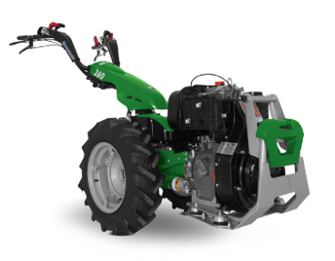 | 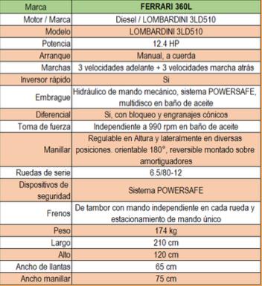
SILOPACK | 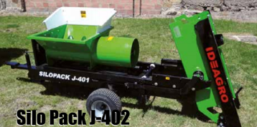 | 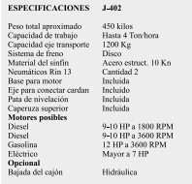
MÁQUINAS PICADORAS Y TRITURADORA DE MAIZ | 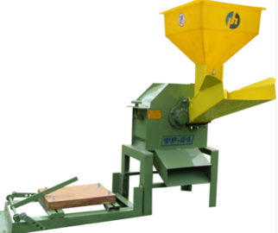 | 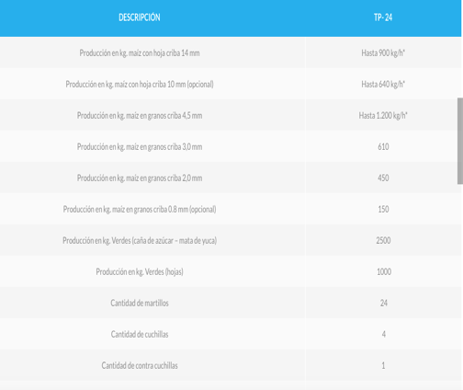  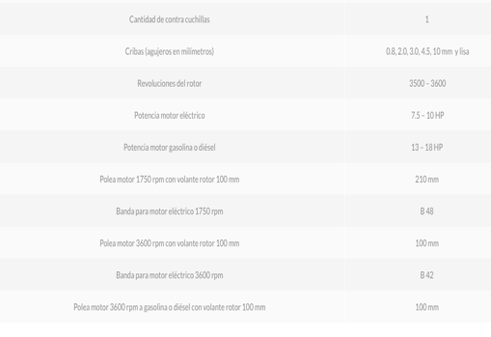
RETOVO/FRESA | 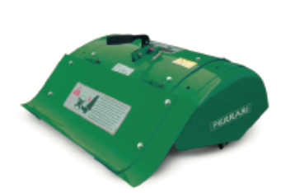 | 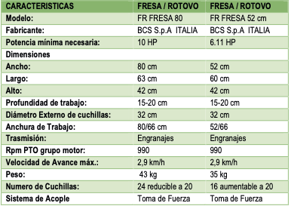
ARADO GROUNDBLASTER | 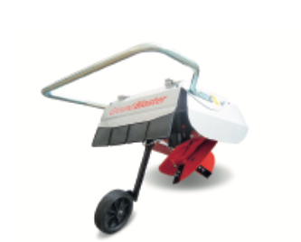 | 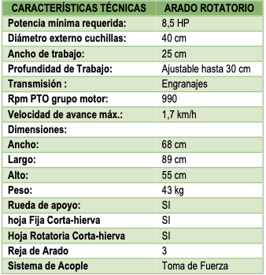
REMOLQUE | 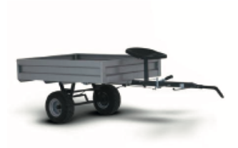 | 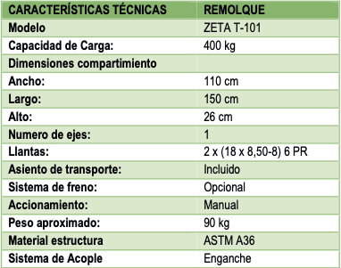
SUBSOLADOR | 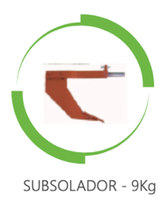 | Subsolador de 9kg
SURCADOR | 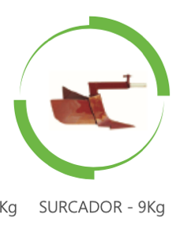 | Surcador de 9kg
MÁQUINAS PICAPASTO | 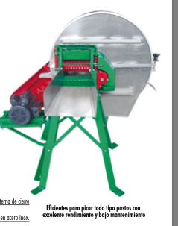 | 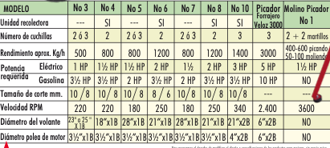

Tabla 7. Desarrollo de las ECAS

Mes | Sesión, Temática | Recurso Físicos y Financieros
1 | Introducción a los sistemas silvopastoriles:  Evaluación de conocimientos de los participantes (POTENCIALMENTE DESARROLLAR UNA GUÍA DE ESPECIES LOCALES OPTIMAS PARA EL ASOCIO EN SSPI). | Papelería y materiales de trabajo, alimentación, Profesional Pecuario
 | Pastos y forrajes adaptados a la zona agroecológica:  Identificación las diferentes especies que pueden ser utilizadas dentro de un sistema silvopastoril, sus funciones, características nutricionales, comportamiento, interacción y manejo. (POTENCIALMENTE RECONOCER LOS PASTOS PREDOMINANTES EN LA ZONA DE CARACTERÍSTICAS RUSTICAS Y CON MAYOR RESISTENCIA A LA DEGRADACIÓN). | Papelería y materiales de trabajo, herramientas, material vegetal, alimentación, Profesional Pecuario.
2 | Establecimiento de sistemas silvopastoriles:  Lograr en las fincas ganaderas un uso sostenible de los recursos naturales mediante la adopción de sistemas silvopastoriles que permitan mejorar la productividad y la conservación de la biodiversidad en el municipio de Villagarzón. (POTENCIALMENTE DESARROLLAR UN PLAN DE ROTACIÓN DE POTREROS POR FINCA). | Papelería y materiales de trabajo, herramientas, material vegetal, alimentación, Profesional Pecuario.
 | Manejo agroecológico de plagas y enfermedades en sistemas silvopastoriles:  Identificar las interacciones y procesos ecológicos relacionados en los problemas de plagas y enfermedades de los sistemas silvopastoriles. (POTENCIALMENTE DESARROLLAR UN PLAN DE MANEJO AGROECOLÓGICO DE PLAGAS Y ENFERMAD EDADES QUE ATENTE O AMENACE EL SSPI) | Papelería y materiales de trabajo, herramientas, material vegetal, alimentación, insumos orgánicos, biológicos y acondicionadores, Profesional Pecuario.
3 | Manejo de la fertilidad en sistemas silvopastoriles:  Facilitar en los productores la adopción y establecimiento de prácticas agroecológicas para el manejo de la fertilidad en los SSP. (POTENCIALMENTE DESARROLLAR UN PLAN DE FERTILIDAD EN FINCA). | Papelería y materiales de trabajo, herramientas, material vegetal, alimentación, insumos orgánicos, biológicos y acondicionadores, Profesional Pecuario.
 | Mantenimiento de sistemas silvopastoriles:  Implementar técnicas sostenibles para el mantenimiento del sistema silvopastoril que garanticen sustentabilidad y eficiencia. (POTENCIALMENTE DESARROLLAR UN PLAN DE SOSTENIBILIDAD DE LA IMPLEMENTACION DE SSPI). | Papelería y materiales de trabajo, herramientas, material vegetal, alimentación, insumos orgánicos, biológicos y acondicionadores, Profesional Pecuario.
4 | Implementación Buenas Practicas de Ordeño-BPO:  Capacitar a los productores en BPO en pre ordeño, ordeño y pos ordeño. (CATALOGAR UN PLAN DE MEJORA DE ORDEÑO EN FINCA) | Papelería y materiales de trabajo, kit de ordeño básico e insumos, Profesional Pecuario, alimentación
 | Sanidad animal:  Identificar las principales enfermedades que afectan el ganado y diseñar un plan sanitario. (CATALOGAR LAS AMENAZAS SANITARIAS DEL GANADO EN FINCA) | Papelería y materiales de trabajo, Profesional Pecuario, alimentación
5 | Propagación de especies forestales y arbustivas-forrajeras:  Capacitar a las y los productores en las diferentes técnicas de propagación de material vegetal, con el fin de incrementar el área productiva de las fincas en sistemas silvopastoriles. (POTENCIALMENTE DESARROLLAR UN PLAN DE PROPAGACIÓN DE ESPECIES POTENCIALES PARA IMPLEMENTACION DE SSPI). | Papelería y materiales de trabajo, herramientas, material vegetal, alimentación, insumos orgánicos, biológicos y acondicionadores, Profesional Pecuario
6 | Estrategias de conservación de forrajes  Capacitar a los productores en la conservación de forrajes para la alimentación animal. (CATALOGAR ESTRATEGIAS DE ENSILAJE EN FINCA Y/O EN CONDICIONES COMUNITARIAS) | Papelería y materiales de trabajo, herramientas, material vegetal, alimentación, insumos orgánicos, biológicos y acondicionadores, Profesional Pecuario
Fuente: Escuela de campo de agricultores ECA’s Silvopastoriles FAO

Tabla 8. Desarrollo de Talleres Socio empresariales

No. | Tema | Cod. Taller | Taller | Objetivo | Modulos
1. | Capacidad legal y relacionamiento | 1.1. | Formalización de las organizaciones | Capacitar y formar a las organizaciones para la obtención del registrio mertantil, RUT y estructura organizacional de la asociación | Formas juridicas y procesos para construir una organización
 |  |  |  |  | Registro mercantil y RUT
 |  |  |  |  | Estructura organizacional de la organización( misión, visión y funciones)
1. | Capacidad legal y relacionamiento | 1.1. | Liderazgo y participación | Capacitar y formar a las organizaciones en liderazgo, participación efectiva, resolución de conflictos, mecanismos de control social y rendición de cuentas | Liderazgo
 |  |  |  |  | Trabajo en equipo
 |  |  |  |  | Tecnicas de resolución de conflictos
 |  |  |  |  | Control social Y Participación ciudadana
 |  |  |  |  | Rendición de cuentas
2. | Capacidad administrativa y financiera | 2.1 | Gestión financiera y contable | Capacitar a la organización para que comprenda los fundamentos y las herramientas contables y financieras, al tiempo que desarrolle un criterio propio, de manera que pueda analizar, interpretar y tomar decisiones tendientes a mejorar su desempeño a través de optimizar el uso de los recursos, disponer de liquidez para cumplir con sus compromisos financieros, generar utilidades, incrementar la rentabilidad y acrecentar el patrimonio. | Cultura contable y financiera:  - Principios básicos de contabilidad  - Estados financieros
- Lectura de estados financieros
- Análisis financiero
- Buenas prácticasempresariales
- Rol del administrador financiero del negocio
2. | Capacidad administrativa y financiera | 2.2 | Acceso al crédito | Capacitar a la organización en factores internos e internos que inciden en el manejo de los recursos financieros | Educación Financiera  Acceso al crédito y microcrédito
2. | Capacidad administrativa y financiera | 2.3 | Gestión del talento humano | Formar a la organización en procesos de gestión de recurso humano | Planeación estratégica de los recursos humanos
 |  |  |  |  | Administración de contratos
 |  |  |  |  | Sistema de seguridad social y salud en el trabajo
2. | Capacidad administrativa y financiera | 2.4 | Gestión de compras | Formar a la organización en el análisis de la gestión de compras, las relaciones con los proveedores que les permitan ser más competitivos | La organización de compras: Procesos de compras y organigrama del area de compras
 |  |  |  |  | Selección, evaluación desarrollo de proveedores
 |  |  |  |  | Estrategias de negociación
 |  |  |  |  | Productividad en compras e indicadores de gestión
3 | Capacidad Técnica | 3.1 | Planeación estratégica | Formar a las organizaciones en procesos de planeación estratégica, lo cual les permitirá tener su modelo de negocio, procesos de trabajo, su plan estratégico y plan operacional para así alcanzar sus objetivos y metas propuestas en su portafolio de negocios de una forma que le cree valor a la empresa. | La estrategia: conceptos básicos: Concepto de estrategia según algunos autores (Chandler, Andrews, Porter, etc)  Tipos de estrategia  Competitivas genéricas de Porter  Concepto de planeación estratégica  Etapas de la planeación estratégica
 |  |  |  |  | Direccionamiento estratégico: Misión. Visión y valores de una empresa
Diagnóstico de los factores internos y externos:
Análisis de entorno
Cadena de valor
Modelo de las 7 «S» de McKinsey
Matriz DOFA
Identificación de estrategias
 |  |  |  |  | Gestión del desempeño: Herramientas básicas para el análisis de resultados
3 | Capacidad Técnica | 3.1 | Formulación de proyectos | Formación básica a la organización en formulación de proyectos, especialmente en metodología de Marco Lógico | Formulación, gestión y desarrollo de proyectos bajo la metodología de marco lógico
3 | Capacidad Técnica | 3.1 | Comercialización | Formar a las organizaciones en procesos de comercialización estratégica, evalución y acceso a mercados | Análisis de mercado local. Aproximación a compradores locales y plan de comercialización

Tabla 9. Desarrollo de talleres temática ambiental
De acuerdo con el análisis de identificación y valoración de impactos se priorizaron los impactos relacionados con los cambios en las características fisicoquímicas del suelo y agua, contaminación por disposición inadecuada de residuos sólidos orgánicos e inorgánicos y alteración en la actividad microbiana del suelo, algunas las fichas de manejo diseñadas para mitigar y prevenir estos impactos son:
Descripción de la actividad o acción propuesta | - Plan de manejo y uso seguro de fertilizantes donde se incluyen actividades relacionadas con el análisis de las necesidades químicas y biológicas del cultivo de maíz, definición de la fórmula y la programación de la fertilización para cada especie vegetal cultivada, capacitación al personal acerca de los riesgos de los fertilizantes a aplicar y como usar correctamente el equipo de protección personal durante su manipulación y aplicación, definir las necesidades nutricionales del cultivo y la fertilidad del suelo, llevar registros de aplicación con el nombre de fertilizante y la fuente que debe estar registrados en el ICA y del aplicador, también incluirse la fórmula, la dosis y la marca del producto utilizado, registro de todas las fertilizaciones y especificar de manera detallada la mayor cantidad de datos referentes a la producción (edad, condiciones de desarrollo, intoxicaciones, estado fitosanitario…), de tal manera que se pueda contar con la mayor información para decisiones futuras y tener una adecuada trazabilidad de la producción, entre otras.
Descripción de la actividad o acción propuesta | - Plan de manejo de la degradación del suelo en donde se incluyen actividades relacionadas con la identificación de las características físicas y estructurales del suelo, controlar la duración del pastoreo en áreas específicas, ubicar estratégicamente las fuentes de agua y sal, restringir el acceso del ganado a las áreas más degradadas (Uso de cercas eléctricas o barreras vivas) y evaluar la posibilidad de la renovación de pasturas y rotación de cultivos, capacitación Sistemas Silvopastoriles, Rotación de cultivos, Mantenimiento de pastos y forrajes, estrategias de conservación del suelo, entre otras.
Descripción de la actividad o acción propuesta | - Implementación del Manejo Integrado de Plagas y Enfermedades (MIPE), donde se incluyen actividades relacionadas con generar un manual sobre MIPE y BPG orientado a los productores con el fin de brindar las recomendaciones sobre estos temas entre los participantes en el proyecto, divulgar a los productores el conjunto de prácticas para el manejo integrado de plagas y enfermedades (MIPE), promover la aplicación de mejores prácticas agroecológicas tanto para la preparación de tierra (abonos orgánicos) como también para el control de plagas y enfermedades (plaguicidas orgánicos, plantas repelentes, semillas mejoradas resistentes a las plagas, diversificación de cultivos), realización de actividades de prevención y seguimiento de las plagas y enfermedades antes de implementar un procedimiento de intervención con productos agroquímicos, incremento de la diversidad, composición y estructura de la vegetación en los potreros, evaluar la posibilidad de utilizar productos con los menores niveles de toxicidad, tomar registros relacionados con la fecha de siembra o plantación, capacitación relacionada con el manejo y la aplicación de productos agroquímicos asegurando el cumplimiento de la legislación vigente (Ley 822 de 2003 ICA), uso de Elementos de Protección Personal (EPP), entre otras.

- INFORMACIÓN FINANCIERA DEL PROYECTO

El presupuesto detallado se encuentra en el componente financiero. Anexo 8.

- REQUISITOS NORMATIVOS

No se requiere trámite de permisos en el proyecto.

